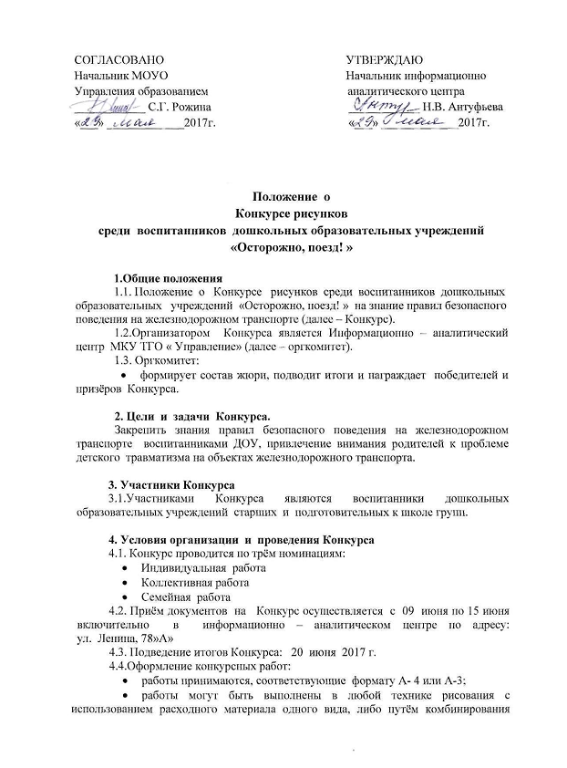

материалов. В качестве расходных материалов могут быть использованы: фломастеры, гуашь, акварель, мелки, восковые мелки, тушь, пастель, карандаши.

* представленные работы должны быть оформлены в паспарту светлых тонов;
* на обратной стороне работы должна быть напечатана следующая информация (обязательно): ***ОУ,*** ***ФИО автора, возраст, группа, название работы, ФИО руководителя.***
  1. 4.5.Количество работ от каждого образовательного учреждения – не более 4 по каждой номинации.

4.6. Критерии оценки творческих работ.

* соответствие тематике конкурса (*до 5 баллов*);
* цветовая и смысловая выразительность (*до 5 баллов*);
* аккуратность исполнения (*до 5 баллов*);
* самостоятельность исполнения работы воспитанников (*до 5 баллов*).

Максимальное количество баллов - 20 баллов.

4.7. К представленной работе должна быть приложена Заявка на участие в конкурсе

(Приложение 1)

**5.Подведение итогов Конкурса:**

* 1. В каждой возрастной категории и номинации определяется один победитель (1 место) и два призѐра (2 и 3 места). Победители и призѐры Конкурса награждаются дипломами.
  2. Педагоги, подготовившие победителей и призёров Конкурса награждаются Благодарностью МОУО – Управления образованием.
  3. Результаты конкурса будут размещены на сайте Информационно – аналитического центра.

Приложение №1

**Заявка**

**на участие в Конкурсе рисунков «Осторожно, поезд!»**

|  |  |  |  |  |  |
| --- | --- | --- | --- | --- | --- |
| № п/п | Фамилия, имя, автора полностью | Группа | Полное название образовательной организации | Ф.И.О.  руководителя (полностью) | Должность, место работы, контактный телефон |
|  |  |  |  |  |  |

Руководитель ОУ Подпись (расшифровка)